CARTELLO DA APPORRE ALL’INGRESSO DEGLI SPOGLIATOI

Fruizione degli spogliatoi e delle docce
Visto il momento di particolare gravità, anche il momento della timbratura può rappresentare un rischio di contagio.
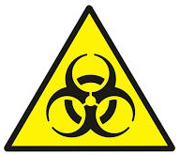 | Contaminazione: il contatto su superfici contaminate e il successo portarsi le dita alla bocca, al naso o agli occhi, rappresenta una potenziale via di contagio, così come il formarsi di assembramenti all’interno dello spogliatoio.
Al fine di evitare quanto sopra riportato, sono obbligatori questi comportamenti:
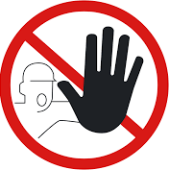 | Divieto di avvicinarsi a meno di un metro dagli altri lavoratori che stanno usufruendo dello spogliatoio. Qualora gli spazi non permettano di mantenere queste distanze, rimanere all’esterno avendo cura di mantenere la distanza di almeno 1 metro dagli altri lavoratori in coda.  Nell’uso delle panche o delle sedie, rimanere a distanza di 1 metro dagli altri lavoratori.  Qualora si usino le docce, prima far scorrere l’acqua avendo cura di indirizzare il getto sull’intera superficie laterale della doccia. Non usare una doccia, quando quella immediatamente a fianco vien impiegata da un altro lavoratore.
 | Una volta terminato, abbandonare lo spogliatoio per permetterne la fruizione in sicurezza da parte di altri lavoratori.
Durante l’intera giornata di lavoro, rispettare queste indicazioni:
- Rimanere ad un metro di distanza dagli altri lavoratori; nell’impossibilità è fatto obbligo di indossare la mascherina FFP2
- Non scambiarsi baci, abbracci e strette di mano.
- Lavarsi frequentemente le mani rispettando la procedura di lavaggio affissa all’interno dei servizi igienici.
- Se possibile, detergere periodicamente la propria postazione di lavoro.
- Mai toccarsi occhi, bocca e naso con le mani. Se necessario, usare fazzoletti monouso da gettare dopo ogni utilizzo.

